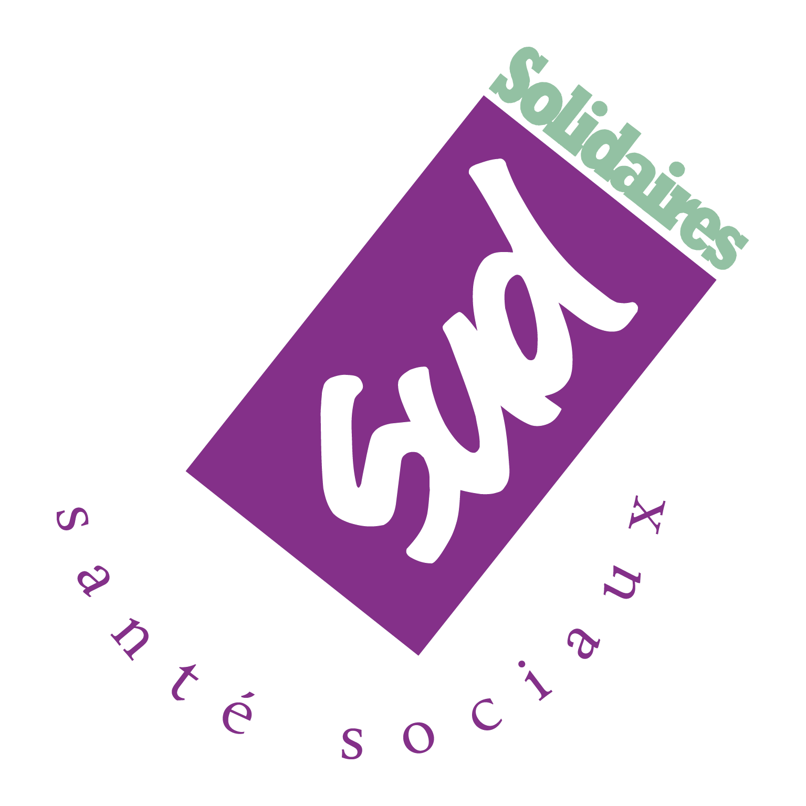
Pacte de responsabilité qu’ils nous disent…
A Nanterre le 22 mai
les hospitaliers organisent la riposte !

 | Pacte avec le diable plutôt. Pacte avec le monde de la finance, cet ennemi qui ne porte soi-disant pas de nom... Pacte avec le diable plutôt. Pacte avec le monde de la finance, cet ennemi qui ne porte soi-disant pas de nom...

Pacte de responsabilité pour faire décoller la croissance qu’ils nous disent…
Sauf qu’il y a un étage de trop à la fusée. Trop lourde de ses actionnaires aux poches lestées de dividendes inversement proportionnelles à la baisse de nos salaires, à la perte de nos acquis, à la fermeture des services publics tel que celui que nous défendons aujourd’hui.
L’hôpital public ouvert à toutes et tous sans discrimination aucune, en particulier financière au moment où un hôpital parisien loue comme une suite d’un grand hôtel, tout un étage, tout un service à un milliardaire. Quel message pour celles et ceux qui n’ont pas les moyens de se soigner convenablement ?
Si l’action syndicale a historiquement à voir avec les patrons, ya belle lurette que le rapport patronat syndicat a fait long feu, celles et ceux qui nuisent dorénavant à notre travail ne sont non pas invisibles comme le disent certains mais hyper protégés, dans des sphères aseptisées de toute revendication possible.
Barreaux, murs en bétons, vigiles, les ARS, les ministères à l’image des banques, quelle coïncidence, sont devenus espaces sanctuarisés, étanches à toute revendication, toute contestation !
A l’intérieur de leurs forteresses, des gens qui décident pour nous rigolant à nous voir défiler dans les rues et y perdre notre pognon. Ouvrons les yeux, le droit de grève est devenu payant, une surtaxe de 500 € euros est d’ailleurs dorénavant exigée à Caen par décision du tribunal !

Ce qui provoque les luttes dans les hôpitaux est ce qui nous réunit aussi à Caen, Nanterre, bientôt Sarlat, Toulouse, Rennes...c’est encore et toujours la même histoire. Partout chez vous, chez nous, chez toi, chez l’autre, un déficit, un problème de finance à combattre. Non pas en pactisant mais en luttant au contraire avec les moyens qu’il nous reste, même s’il nous en reste de moins en moins, même si nager à contre-courant est parait-il usant à la longue.
Verra bien qui sera le plus vite fatigué ! C’est pas nous, c’est pas nous, mais le grand méchant loup !
A l’EPSM de Caen, c’est en tous cas le directeur qui a flanché le premier, à court d’arguments, sans solution sauf d’envoyer les flics, d’attaquer en justice, d’interdire les manifestations, l’expression collective...
A l’EPSM de Caen comme à Rennes, Novillars, Sarlat, Paris... les directeurs imposent leur loi, celle des ARS, du gouvernement, de l’Europe aliénée à la finance et bientôt celle des USA lorsque le traité de libre-échange transatlantique sera signé en 2015…
Oui ce qui nous arrive à tous individuellement dans chacun de nos établissements a une origine commune. Non nous n’avons pas à nous laisser culpabiliser par des chiffres qui ne nous concernent pas.
Au-delà de nos directions respectives, rappelons au président son engagement à combattre cet ennemi qui nous est aujourd’hui commun ! Commun à nous professionnels mais surtout à celles et ceux bénéficiaires mais pour combien de temps encore, du service public de santé.
A nous de prévoir des modalités d’action collectives, coordonnées, visibles, audibles par tous, du grand public, des politiques !
Première idée, premier slogan, première action : « Demain aucun personnel de la santé et du médico-social ne reviendra travailler sur un temps de repos légal ou de congé que sur réquisition en bonne et due forme».
Etre rappelé à domicile par SMS ou par téléphone pour gérer la pénurie est illégal !
Nous arrondissons les angles tous les jours, c’est pour ça, c’est comme ça que les hôpitaux tournent. Arrêtons voir un moment pour leur montrer à tous pourquoi nous défendons nos acquis, nos emplois et pourquoi tout effort supplémentaire nuirait gravement à la qualité des soins !



Continuons la convergence des luttes, par l’action et la grève. Organisons la riposte hospitalière.

Toutes et tous à Caen
18 juin 2014

En solidarité avec les agents de l’EPSM

Pour défendre nos conditions de travail et la qualité des soins

Contre la criminalisation de l’action syndicale

(Ce rassemblement sera suivi d’une nouvelle assemblée générale)

